Приложение № __
к ____________ № ________________от «___» _________ 201_ г.

Регламент прохождения согласования и формирования спецификаций и заявок на поставку материалов в рамках реализации проекта «Устранение цифрового неравенства»

г. Москва

Вводные положения

Настоящий регламент устанавливает основные требования к порядку прохождения, этапы согласования через информационную систему управления проектом «Устранение цифрового неравенства» (далее ИСУП) Спецификаций рабочей документации и Заявок на поставку давальческих материалов, формированию спецификаций поставки в рамках реализации проекта «Устранение цифрового неравенства» между внутренними подразделениями ООО «ТПИ», Субподрядчиком и Поставщика. Данный регламент утверждается в установленном порядке и доводится до сведения всех заинтересованных лиц.
Регламент изменяется в установленном порядке и доводится до Субподрядчиков и Поставщиков в электронном виде (в формате pdf).

Краткое описание модулей, необходимых для работы:
- Модуль «Документы ПИР» ─ В данном модуле формируется спецификация РД давальческих материалов на каждый н.п в рамках района, которую заносит подрядчик по ПИР. В данном модуле работает: подрядчик ПИР, проектный отдел ТПИ. Как только представитель проектного отдела ТПИ согласовывает спецификацию одного из н.п. района, то автоматически создается Заявка по 4 блокам материалов (кабель, арматура, муфты, ОРШ (ШЭ) в модуле «Заявка на номенклатуру». Если представитель проектного отдела ТПИ «откатывает» статус спецификации н.п., то заявка в модуле «Заявка на номенклатуру» исчезает, может остаться только тот блок в заявке, который уже прошел этап «согласовано».
- Модуль «Заявка на номенклатуру» ─ в данном модуле формируется объем поставки материалов для стройки, по результатам согласованных спецификаций из модуля «Документы ПИР». В данном модуле работают: подрядчик СМР, представители ПТО ТПИ.
- Модуль «Спецификация поставки» ─ В данном модуле формируется объем «полной поставки» или «частичной поставки» материалов в виде 4 блоков материалов (кабель, арматура, муфты, ОРШ(ШЭ) на район исходя из результатов согласования в модуле «Заявка на номенклатуру», в виде спецификации поставки с привязкой к ценам. В данном модуле работает подрядчик СМР, Отдел логистики ТПИ, Поставщик материалов. Данную спецификацию на каждый из 4 блоков материалов на район можно выгрузить в формате excel с уже заполненными согласованными ранее позициями и «привязанными» ценами. Также в данном модуле Поставщик выставляет актуальные статусы поставки, вносит последние уточнения в спецификацию (Наименование Поставщика, Наименование Покупателя, № и дата Спецификации).
- По вопросам некорректной работы модулей, правам доступа в модули ИСУП описанной в данном регламенте необходимо обращаться ответственного за работу ИСУПв ООО «ТПИ»:
Григоров Виктор Сергеевич | 8-964-765-4723 | GrigorovVS@transpir.ru | +7(495)909-83 41 доб.4520

1. Модуль «Документы ПИР»
1.1. Этапы и порядок прохождения согласования спецификаций

Если Ваш логин и пароль правильные, то Вы попадаете в окно «Главное меню». Отсюда нужно перейти раздел «Документы», в который у Вас должен быть доступ.
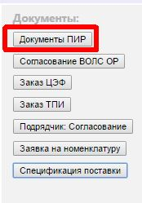
В разделе «Документы» нажимаете модуль «Документы ПИР».
В окне модуля в критериях поиска выбираете необходимые параметры поиска: «МРФ»; «Субъект»; «Район» и нажимаете «Найти». В результате данных действий появляется запрашиваемый район, при нажатии на который открывается «карточка» района.
В карточке района выбираете карточку РД, в результате чего открывается окно с перечнем населенных пунктов в районе.
После нажатия на населенный пункт, по которому требуется создать спецификацию, открывается окно со стадийностью альбома РД данного населенного пункта и вкладка, отображенная синим цветом «Спецификация выбранного н.п.»,
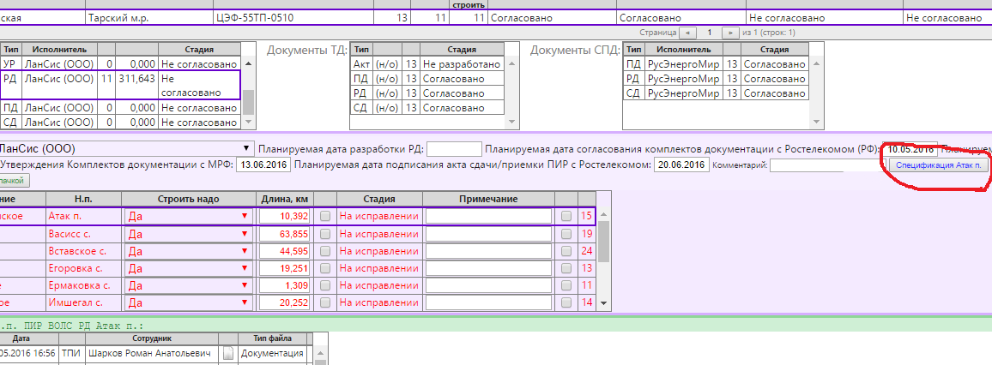

нажав на которую, можно приступать к созданию спецификации.

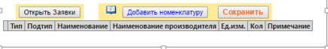
Нажимаете вкладку «Добавить номенклатуру» появляется следующее окно:

где выбираете тип, подтип номенклатуры и нажимаете «Найти»: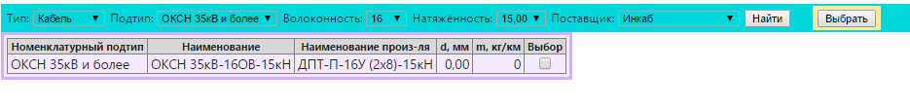
Далее ставите галочку в столбце «Выбор» и «Выбрать», после чего галочка из столбца «Выбор» должна исчезнуть (это означает, что данная позиция добавилась).
Затем приступаете к выбору следующей номенклатуры.
После набора всех позиций вы нажимаете «Закрыть» и вы попадете в окно, где все набранные Вами позиции видны.

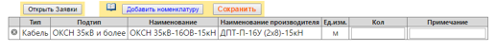
Далее необходимо внести количество/метраж номенклатуры, причем, необходимо указывать в столбце «Кол» общую сумму, а в столбце «Примечание» поштучно/строительными длинами через «+» и нажимаете «Сохранить».
Если вы ошиблись при заполнении, то в левом углу, напротив номенклатуры, имеется крестик, нажав на который можно удалить данную номенклатуру.
После заполнения всех позиций, вы нажимаете кнопку «Открыть Заявки» и перед Вами возникает поле с файлами excel, которые приложены к каждому типу давальческой номенклатуры.

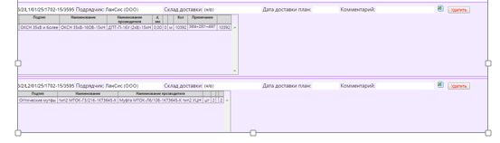

Скачиваете каждый файл excel в отдельности и объединяете в один, который прикладываете в альбом РД после Вашей спецификации.
Затем загружаете альбом РД вместе набранной спецификацией, согласно доведенной до всех ПО инструкции по загрузке документации ВОЛС от 11.05.2016.
В альбоме РД ООО «ТПИ» и будет сверять на актуальность Вашу спецификацию и ту, которую вы набрали в БД ИСУП.
В случае несоответствия набранной спецификации и спецификации РД, ООО «ТПИ» меняет стадию альбома РД «На согласовании ТПИ» на стадию «На исправлении» с комментарием о причине отката.

1.2 Особенности при заполнении спецификации:
- При заполнении блока материалов муфты и арматуры. Устройства запаса кабеля и крепления муфт (УПМК, ШРМ, БШ, Кронштейны) следует заполнять не из блока материалов Арматура, а из подтипа типа материалов Муфты - под названием «Аксессуары к муфтам», где следует выбирать необходимые позиции. К примеру, если вы хотите выбрать УПМК, где планируется подвешивать муфту, то выбирается позиция УПМК (универсальное), если требуется УПМК для оконечной точки доступа или запас для перспективного отвода от РТК, то следует выбирать УПМК (Эконом). Хомуты крепления не входят к опорам не входят в состав комплектов УПМК. Можно добавить лишь комплекты крепежа к стальным опорам и это следует при отражении спецификации и способ крепежа по типу опоры.
- При заполнении следует учитывать, что в комплект грунтовых муфт не входят защитные муфты и герметики к ним и они не входят в перечень давальческих материалов, но их необходимо учитывать в спецификации РД.
- Если при формировании спецификации вы не находите необходимое наименование, то вы выбираете аналог по Вашему мнению или похожий подтип материала и в примечании точно указываете какой конкретно, поставщик учитывает эти замечания в общей спецификации. К примеру, Вам нужен спиральный зажим с типом крепления коуш, а по проекту необходим тип лодочка. А наименование производителя подгружает спиральный зажим – тип коуш, тогда в этой же строке «примечание» указываете конкретное наименование арматуры, которое Вам необходимо

2. Модуль «Заявка на номенклатуру»
2.1.Создание заявки

Если Ваши логин и пароль введены верно, то Вы попадаете в окно «Главное меню». Отсюда необходимо перейти в раздел «Документы», в который у Вас открыт доступ.
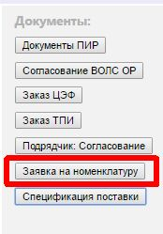
- В системе ИСУП необходимо выбрать «Заявку на номенклатуру».
Если спецификация РД по одному и/или более н.п. района в модуле «Документы ПИР» согласована, то в модуле «Заявка на номенклатуру» заявка(и) на поставку материалов (Кабель, Арматура, Муфты, ОРШ(ШЭ)) по данному району уже заполнена(ы) с теми же значениями, как её согласовали в спецификации РД проектный отдел ООО «ТПИ». В исключительных случаях (решается в рабочем порядке) допускается, до согласования спецификации РД в модуле «Документы ПИР» создавать отдельно по согласованию с Генподрядчиком заявки на номенклатуру (например в грунтовых районах).
На данной стадии представитель подрядчика по СМР проверяет со своей стороны правильность и полноту заполненной заявки и вносит последние исправления, которые не учли проектировщики, а именно:
- в части оптического Кабеля: длины, типа кабеля, исправляет задвоения, опечатки (ошибки) и т.п.;
- в части Арматуры: кол-во арматуры, дополняет при необходимости типы арматуры, комплектующих, то что не учли при проектировании или забыли добавить в давальческие материалы;
- в части оптических Муфт: кол-во муфт, правильность заполнения по типу муфт, необходимость в дополнительных комплектах ввода, кассет, комплектов заземления и др.;
- в части ОРШ (ШЭ): ошибки по кол-ву, необходимости шкафа в данном населенном пункте.
В данном модуле на этапе статуса «на разработке» каждого из 4 видов материалов представителю подрядчика СМР дается возможность внести свои правки в заказ материалов на стройку отличных от спецификации РД и согласовать с Генподрядчиком путем изменения статуса «на согласование в ТПИ» в рамках объема давальческих материалов, в случае обнаружения несоответствий спецификации РД.
Для начала работы в модуле «Заявка на номенклатуру» необходимо предварительно выбрать тот н.п, для которого необходимо согласовать материалы для строительства.
Для входа в заявку на номенклатуру необходимо.
- Выбрать МРФ-> Субъект-> Район или заполнить поле н.п. / «ПИН»;
- Нажимаем=> «Найти»:

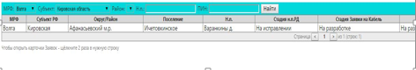
- После нахождения необходимого населенного пункта двойным щелчком «провалиться» внутрь заявки. После нахождения необходимого населенного пункта, при помощи двойного клика, открывается окно собственно заявки.
- Если модуль «Заявка на номенклатуру» не находит н.п., то значит, что по данному н.п. не согласована спецификация РД, либо не подписан договор СМР с субподрядчиком и для решения данной проблемы стоит обратиться к представителю Проектного отдела Генподрядчика, либо к отделу реализации проектов (Вашему региональному менеджеру).

2.2.Этапы и статусы Согласования:
В модуле «Заявка на номенклатуру», для каждого н.п. существуют 4 поля для создания заявок: на Оптический кабель, на Арматуру, на Оптические муфты и комплектующие, ОРШ (ШЭ).
Заявки на материалы поделены на два этапа:
Первый этап – Заявки на оптический кабель и заявки на ОРШ (ШЭ);
Второй – заявки на (арматуру, и заявки на муфты);
До получения заявками на ОК и ШЭ статуса «согласовано в ТПИ», направление заявок на арматуру и муфты будет недоступно, но будет доступна возможность внесения правок.

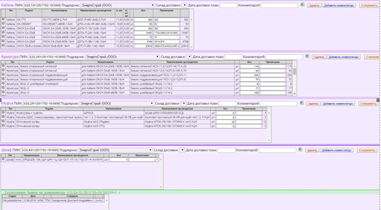

Каждый блок, если по нему щелкнуть «мышкой» имеет по умолчанию вновь созданные заявки на номенклатуру по каждому блоку материалов на стадии «На разработке». Для того чтобы отправить на согласование в ТПИ активную заявку, необходимо изменить статус с «На разработке» на статус «На согласовании в ТПИ», при необходимости приложить файл или написать комментарий, который увидит согласующее лицо. И затем нажать кнопку «Изменить» для подтверждения изменения статуса.
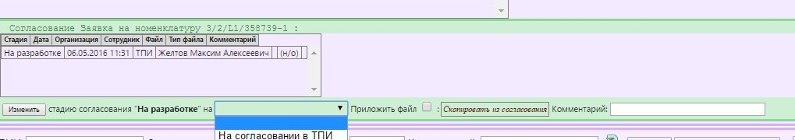

Первый этап состоит из согласования номенклатур и объема оптического кабеля, где можно указать «Дата поставки план» ─ до 18 дней.
На этапе создания заявки, в случае заказа ОК, отличного по номенклатуре от спецификации РД, предусмотрена возможность добавления позиций из номенклатурного справочника, или (при необходимости) добавления метки «удален из Заявки».

Пример:
В случае, если выявлена необходимость добавить кабель ОКСН 35кВ-24ОВ-10кН (отсутствует в РД, но фактически необходим), то нужно нажать синюю кнопку «Добавить номенклатуру».
После чего в поле подтип выбираем кабель . далее волоконность «…», натяженность «…» и поставщик «…», затем «Найти».

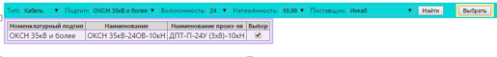
В поле окна выбора появится найденный кабель, который необходимо выбрать (установить галочку на строке кабеля и подтвердить выбор кнопкой «Выбор» после чего данный кабель попадает в основное окно согласования кабеля, далее в основном окне поля необходимо в столбце «Кол.» указать общий метраж кабеля, а в столбце «Примечание» указать строительную длину, или перечислить строительные длины через знак «+», без указания суммарного значения данных длин.
Примечание: Логистической политикой ООО «ТПИ» предусмотрена централизованная доставка партии продукции на весь район.».
Примечание: если общий метраж кабеля, указанный в столбце «Кол.» не будет совпадать с суммарным значением длин, указанных в столбце «Примечание», то программа не даст сохранить изменения и выдаст сообщение об ошибке.
Примечание: Если оптический кабель подвешивается по инфраструктуре ПАО «Россети» и/или в ТУ от энергетиков есть требование на аттестованный кабель, то выбираем наименование «ОКСН 35кВ и выше» (такое условное обозначение было принято в технических требованиях на поставляемый кабель), в иных случаях подвесной кабель, где необходимой натяженность 3,7,10кН следует выбирать из обозначений ОКСН 0,4-20кН.
Если представитель подрядчика по СМР не нашел каких-либо ошибок, опечаток или посчитал, что все технически заполнено грамотно, то представитель подрядчика изменяет статус «на согласование в ТПИ». нажимается кнопка «Изменить», после этого ответственному за согласование сотруднику ТПИ поступает уведомление на почту о поступившей заявке в разделе кабель. После получения согласования кабеля, модуль переходит на второй этап согласования остальных материалов (арматура, муфты). ОРШ (ШЭ) можно согласовывать вне этапов.
Примечание:
Статус «Отложен» может выставить подрядчик, когда не ясны окончательно проектные решения, получение ТУ и др., при этом объем по всем материалам данного н.п. не будет учитываться в спецификации поставки, а сама спецификация поставки будет иметь статус «частичная поставка». Подрядчик может сам «откатить» данный статус «на разработку» и замет отправить на согласование в ТПИ когда будет определенность по данному н.п.
Представитель Генподрядчика может согласовать объем как «Согласовано», так и статусом «Частично согласовано». «Частично согласовано» присваивается статус заявке, когда какая –то строительная длина(ы) из всех остальных не определена по типу кабеля, длине и др. и чтобы не ждать эту одну строительную длину и продолжать формировать объем на строительство района, при этом в спецификации поставки на район будет присвоен статус «частичная поставка».
Дозаказ из частичной поставки до полной решается с отделом логистики ТПИ в рабочем порядке.
Изменения и направления на согласование заявок на поставку идет в других окна по отдельности, где на каждый раздел материала формируется своя партия поставки. Изменения заявки и направления на согласование происходит таким же образом, что и на оптический кабель.
После завершения всех этапов согласований на район на каждый блок формируется отдельная заявка на поставку и направляется поставщику для организации поставки.

2.3 Особенности при заполнении заявки:
- При заполнении блока материалов муфты и арматуры. Устройства запаса кабеля (УПМК, ШРМ, БШ, Кронштейны) следует заполнять не из блока материалов Арматура, а из подтипа типа материалов Муфты ─ под названием «Аксессуары к муфтам», где следует выбирать необходимые позиции. К примеру, если вы хотите выбрать УПМК, где планируется подвешивать муфту, то выбирается позиция УПМК(универсальное), если требуется УПМК для оконечной точки доступа или запас для перспективного отвода от РТК, то следует выбирать УПМК(Эконом). Хомуты крепления не входят к опорам не входят в состав комплектов УПМК. Можно добавить лишь комплекты крепежа к стальным опорам и это следует при отражении спецификации и способ крепежа по типу опоры.
- При заполнении следует учитывать, что в комплект грунтовых муфт не идут защитные муфты и герметики к ним и они не входят в перечень давальческий материалов, но их необходимо учитывать в спецификации РД.
- Если при формировании заявки вы не находите необходимое наименование, то вы выбираете аналог по вашему мнению или похожий подтип материала и в примечании точно указываете какой конкретно, поставщик учитывает эти замечания в общей спецификации. К примеру, вам нужен спиральный зажим с типом крепления коуш, а по проекту необходим тип лодочка. А наименование производителя подгружает спиральный зажим тип Коуш, тогда в этой же строке «примечание» указываете конкретное наименование арматуры, которое вам необходимо.

- Модуль спецификация поставки
3.1.Формирование спецификации поставки
Спецификации поставки (далее СП) формируется ИСУП автоматически, на основании согласованных ПТО ТПИ Заявок на номенклатуру конкретного района. Все Заявки на номенклатуру конкретного района должны получить статус «Согласовано», и/или «отложено», и/или «не требуется», либо «собственная закупка» (в последнем случае формируется отдельная СП с усеченным функционалом).
Примечание: При наличии в составе района заявок со стадией «на разработке» в рамках одной номенклатуры СП не формируется.
После процедуры верификации в ИСУП (введение Логин/пароль) запускается «Главное меню». Для дальнейшей работы с модулем Спецификации Поставки (далее модуль СП) необходимо в разделе «Документы», нажать кнопку «Спецификация поставки».

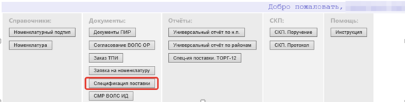
В окне модуля в критериях поиска требуется задать необходимые параметры поиска: «МРФ»; «Субъект»; «Район» и нажать «Найти». В результате данных действий отображаются все сформированные СП запрашиваемого района. На первом этапе все сформированные СП имеют стадию «на разработке» ─ присваивается ИСУП автоматически. (Перечень стадий в Приложении 3).

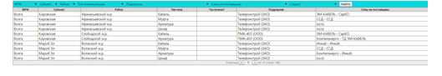
На данной стадии представитель подрядчика по СМР проверяет со своей стороны правильность и полноту заполненной СП (номенклатура, длины, количество, цены и стоимость), и в случае положительных результатов проверки присваивает статус «проверено», в случае выявления каких-либо неточностей, необходимо связаться с контрагентом, имеющим функционал необходимый для устранения данных неточностей (Поставщик, ПТО ТПИ, ОЛ ТПИ).
ОЛ ТПИ должен присвоить соответствующий прайс поставщика. Если прайс еще не присвоен, то необходимо связаться с сотрудником ОЛ ТПИ для привязки прайса.
Примечание: в случае, если есть какие-то неточности в номенклатуре или количестве, то необходимо вернуться в блок «Заявка на номенклатуру» и в нем вносить последние исправления, если они имеются.
Важно: права на изменение стадий блока «Заявка на номенклатуру» в ООО «ТПИ» есть исключительно у сотрудников ПТО.

1. Далее необходимо выгрузить СП в формате Excel. Для того чтобы выгрузить спецификацию в формате excel для трехстороннего подписания (Генподрядчик, Поставщик, Подрядчик) необходимо нажать на строчку из сформированной СП, после чего появится фиолетовое окно с полной информацией по району. Нажать на значок MS Excel, после выгрузки файл необходимо распечатать, присвоить порядковый № СП, подписать, заверить печатью со своей стороны и направить скан следующему контрагенту. Генподрядчик визирует документ последним.
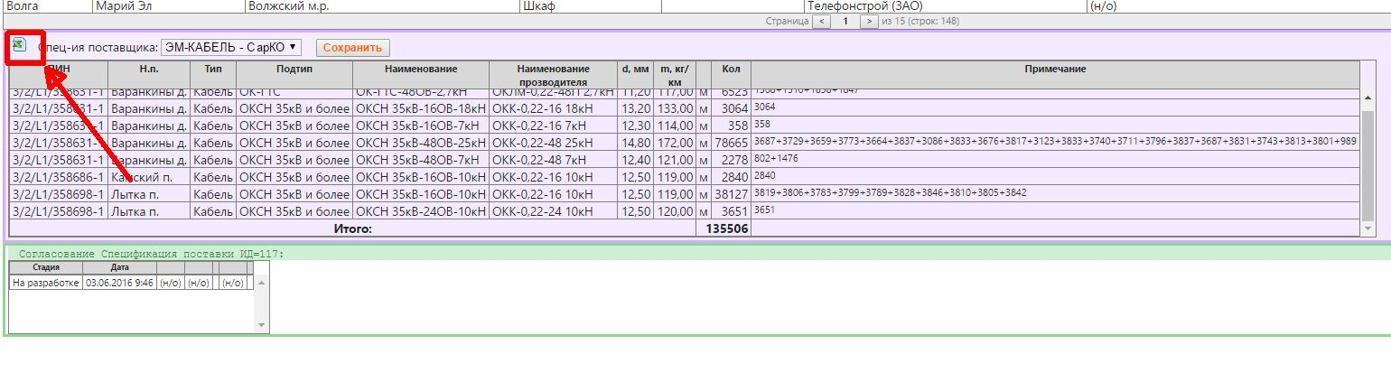

После 3-хстороннего подписания СП ОЛ ТПИ, либо Поставщик загружает ее скан в ИСУП и присваивает статус «производство».
После изготовления продукции и в день ее отгрузки в адрес Подрядчика, представитель Поставщика присваивает СП в системе статус «отгружено»,
2. Когда Товар реально получен Подрядной организацией и соответственно подписан ТОРГ-12 или УПД, представитель Подрядчика присваивает СП статус «На объекте», с обязательным приложением скана подписанной ТОРГ-12 или УПД.
Примечание: с момента достижения СП статуса «На объекте» и заполнения блока «ТОРГ-12» (УПД) начинается исчисление срока окончательного платежа в адрес Подрядчика за материалы и транспорт.
ИСУП не даст перевести стадии с «отгружено» на «на объекте», если не будет заполнен Блок ТОРГ-12 (УПД). Для этого необходимо в модуле «СП» нажать на кнопку «ТОРГ-12» (УПД):

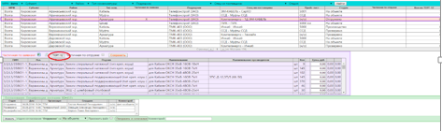

Далее откроется новое окно блока «ТОРГ-12» (УПД).

Для добавления строчки необходимо нажать на знак «+» (выделено красным на рисунке)

Представитель Подрядчика заполняет поля «номер ТОРГ-12» (УПД), «дата подписания ТОРГ-12» (УПД), «сумма (стоимость) ТОРГ-12» (УПД), и прикладывает скан ТОРГ-12 (УПД), подписанный всеми сторонами.
В случае, если по району на данную номенклатуру было несколько отгрузок и соответственно несколько накладных, то необходимо добавить строчки путем вышеописанной процедуры.
Примечание: сумма ТОРГ-ов (УПД) не может превышать общую стоимость СП.
В случае выявления неточностей СП или некорректности данных, (по номенклатуре и /или количеству) по запросу ПО в рабочем порядке, сотрудник ОЛ ТПИ может перевести спецификацию в стадии «на исправлении» для возможности внесения Представителем Подрядчика исправлений в модуле «заявка на номенклатуру».
Примечание: при выявлении Подрядчиком и/или Поставщиком некорректности цен в СП, уточнения в СП вносятся ОЛ ТПИ в рабочем порядке без изменения текущей стадии СП, по запросу от Подрядчика.
Примечание: В случае, если нет необходимости сохранять текущую спецификацию (не всеми сторонами подписана, либо есть возможность оперативно переподписать), то имеет смысл откатывать спецификацию на ст. «на разработке», стадией «на исправлении» рекомендуется пользоваться в исключительных случаях.

  - Формирование транспортной заявки.

Данная функция предусмотрена для учета и дальнейшего планирования оплат за транспортные услуги, произведенные компаниями Перевозчиками.
Важно: Заявка оформляется одна на каждую спецификацию на кабель.
В каждой спецификации на кабель есть кнопка «Транспорт.заявка создать»

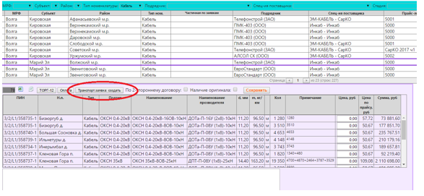

После нажатия, автоматически создается заявка на транспорт, осуществляется переход в модуль «Модуль заявки на транспорт», и заявка автоматически приобретает статус «на разработке»:

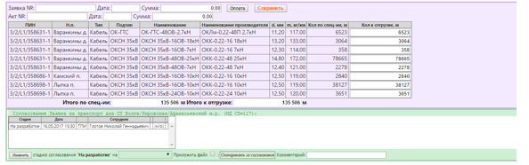

Данные, которые автоматически подтягиваются из соответствующей спецификации на кабель:
Наименование н.п., Тип кабеля, количество кабеля по спецификации.

Поля, которые требуют заполнения на момент создания заявки (см. рисунок «Заявка и Длины к отгрузке» выделено красным):
1. Поле «Кол к отгрузке, м» - автоматически дублируются те же длины, что и были в спецификации. При необходимости в этом поле длины к перевозке можно корректировать и нажать кнопку «сохранить».
2. Информация для заполнения должна соответствовать Заявке на грузоперевозки: № Заявки с Транспортной компанией, дата и Сумма.
Важно: Стоимость перевозки не может превышать сумму общего километража к перевозке, умноженного на 10, в противном случае программа выдаст ошибку.
- После заполнения всех полей по данным заявки и проверке длин, советующих к перевозке, необходимо изменить стадию «в разработке» на стадию «Заявка подписана» с обязательным приложением подписанного с обеих сторон (Подрядчик и Перевозчик) скана Заявки, нажав кнопку «изменить».

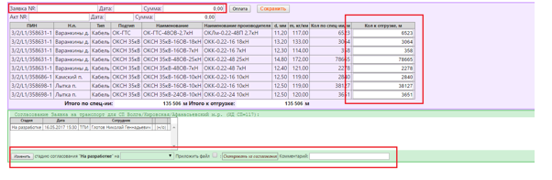

После того, как транспортные услуги будут выполнены, необходимо загрузить Акт выполненных работ и заполнить советующие поля (см.рисунок «Акт и стадия Поставлено» выделено красным).
Важно: Как только подгружается информация по Акту и Заявке присваивается соответствующая стадия, финансисты будут планировать оплату, в противном случае оплата по данной перевозке НЕ будет запланирована.
- Заполняется также информация по Акту: № Акта, дата, сумма.
- При изменении стадии «Заявка подписана» на стадию «Поставлено/Акт подписан» также обязательно необходимо приложить скан самого подписанного Акта и нажать кнопку «изменить».

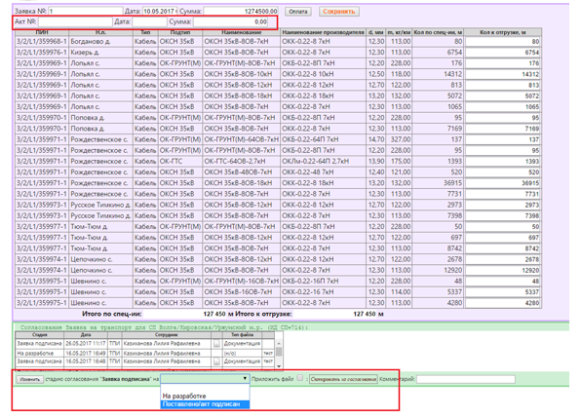
рисунок «Акт и стадия Поставлено»

  - Планирование оплат за поставленные материалы и транспортные услуги.
Данная функция предусмотрена для учета и дальнейшего планирования оплат за поставленные материалы и транспортные услуги Поставщикам.
В каждой спецификации по каждой номенклатуре, включая транспортные услуги есть кнопка «Оплата»:

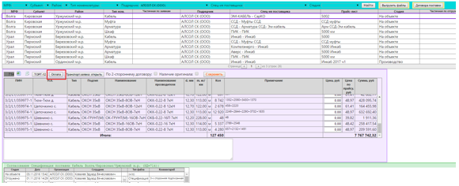

Нажимая на кнопку «оплата», осуществляется переход в модуль оплат. Здесь необходимо подгружать Платежные поручения (далее - п/п), подтверждающие факт оплаты от Подрядчика Поставщику:

Для добавления строчки необходимо нажать на знак «+» (выделено красным на рисунке). Представитель Подрядчика заполняет поля «номер П/П», «дата П/П», «сумма П/П», и прикладывает скан самого платежного поручения.

Схема статусов Заявок в модуле «Заявка на номенклатуру»

Статус заявки | Кто его проставляет | Функционал статуса
На разработке | ИСУПавтоматически | Присваивается автоматически, после согласования спецификации ПО ТПИ по н.п.
Отложен | Субподрядчик | Выставляет Субподрядчик, если на момент заказа материалов по данному н.п не ясен в силу изменения проектных решений или изменения ТУ. В Спецификацию поставки не включается.
Частичная поставка | Субподрядчик | Перед направление на «Согласование в ТПИ» ставится галочка в блоке одном из материалов напротив слова «Частичная», сохраняется и затем манятся статус «На согласовании в ТПИ».
На согласовании в ТПИ | Субподрядчик | Направляет на согласование объем по материалам.
Не согласовано | ПТО ТПИ | Представитель ПТО отклоняет по конкретным причинам и пишет в комментарии, что требуется исправить или дополнить.
Согласовано | ПТО ТПИ | После согласования идет в формирование спецификации на район
Не требуется | ПТО ТПИ | Данный статус выставляется, когда материалы не требуются, в общей спецификации не учитываются.
Собственная закупка | ПТО ТПИ | Данные статус выставляется, когда материалы покупаются силами Субподрядчика. Объемы при данном статусе не формируется в спецификации поставки на район.

Схема статусов Спецификации Поставки в модуле «Спецификация поставки»
Статус спецификации | Кто его проставляет | Функционал статуса
На разработке | ИСУП автоматически после согласования по всем н. п. в модуле «Заявка на номенклатуру» | Присваивается автоматически, в момент согласования всех заявок на район
Проверено | Подрядчик | Подтверждение правильности и согласие с указанными в спецификации данными
На согласовании в ТПИ | Поставщик | Подтверждение правильности и согласие с указанными в спецификации данными
Отклонено/Согласовано | ОЛ ТПИ | Проверка цен на сверх и внедоговорные объемы
Производство | ОЛ ТПИ или Поставщик | Проверка цен на сверх и внедоговорные объемы /Присваивается согласованной всеми сторонами спецификации, С обязательным приложением скана спецификации с 3-мя печатями (Поставщик, Субподрядчик, Генподрядчик)
Отгружено | Поставщик | Подтверждение отгрузки, проставляется в момент отгрузки
На объекте | Субподрядчик или Поставщик | Подтверждение получения Подрядчиком, проставляется в момент подписания ТОРГ-12 (УПД), с обязательным приложением скана/ов ТОРГ-12 (УПД) с 2-мя печатями в блоке ТОРГ-12 (УПД)
Компенсация затрат | ОЛ ТПИ | Аналог стадии «На объекте» для «давальческих» номенклатур, закупленные ПО самостоятельно, с обязательным приложением скана/ов ТОРГ-12 (УПД) с 2-мя печатями, указанием № ТОРГ-12 (УПД), Даты подписания ТОРГ-12 (УПД), Сумма ТОРГ-12 (УПД), руб с НДС.
На исправлении | ОЛ ТПИ | Позволяет изменять заявки на н.п. (представителям ПТО) без уничтожения текущей спецификации и без удаления ТОРГ-12 (УПД)
Заказчик: Поставщик: Покупатель:
_______________________ _______________________ _______________________
__________ /____________/ __________ /____________/ __________ /____________/
м.п. м.п. м.п.

